МАСТЕР КЛАСС
Пономарева Татьяна Александровна
МБДОУ «Детский сад №46 «Калинка» комбинированного вида»
г. Северодвинска, Архангельской обл.
Поздравительная открытка своими руками к 8 Марта «Тюльпан»
Уважаемые коллеги, предлагаю Вашему вниманию мастер-класс по изготовлению поздравительной открытки с детьми С ОВЗ к празднику 8 Марта.
Цель: выполнить открытку к 8 Марта своими руками.
Задачи. Учить составлять целый цветок из частей. Формировать умение приклеивать приготовленные и вырезанные детали в определенной последовательности, опираясь на образец. Развивать технические умения в работе с ножницами, клеящим карандашом. Развивать мелкую моторику рук. Воспитывать старательность, аккуратность. Воспитывать любовь к женщинам, самым близким - мамам и бабушкам, желание сделать для них приятное. Вызвать у детей радостное настроение, рассказывая о предстоящем празднике.
Для работы понадобится:
- ½ цветного картона оранжевого, голубого цвета (нужны такие цвета и оттенки, которые сочетаются с тюльпаном);
- цветная бумага красного, фиолетового, зеленого цветов
- ножницы простые, ножницы с фигурным лезвием
- клеящий карандаш, клеенка, салфетка
Процесс изготовления
Приближается весна, а значит скоро самый добрый и нежный праздник День 8 Марта.
Кого мы будем поздравлять? (маму, бабушку, сестренку)
Что можно подарить? (ответы детей)
Да! Правильно! А самый лучший подарок — это подарок, выполненный своими руками! Давайте для мамочки приготовим открытку. Она будет очень рада!
На нашей открытке будет тюльпан. У нас все готово, чтобы сделать открытку.
Последовательно, с каждым ребенком индивидуально выполняем работу.
Посмотри, какие детали у тебя есть!
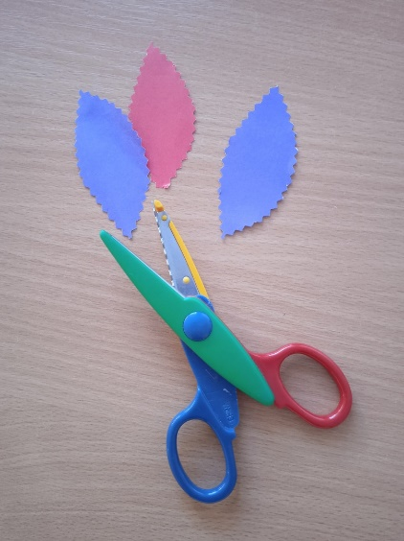
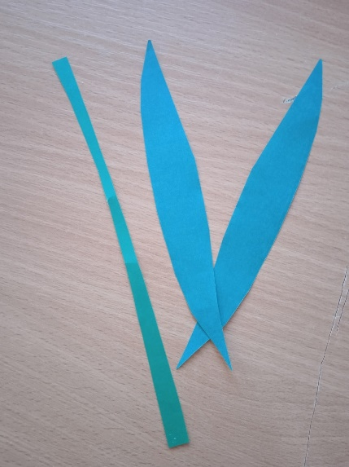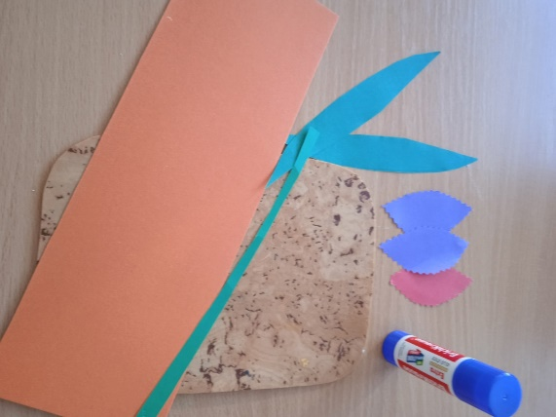
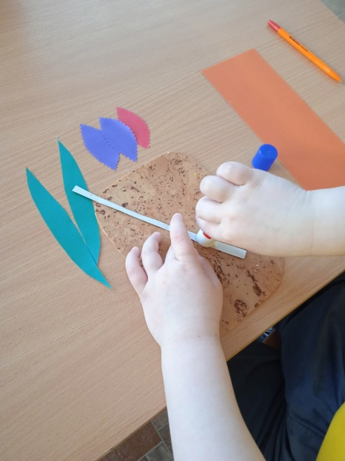

Сначала намажем клеем полоску бумаги зеленого цвета. Это стебелек. Приклеим стебелек по середине листа.

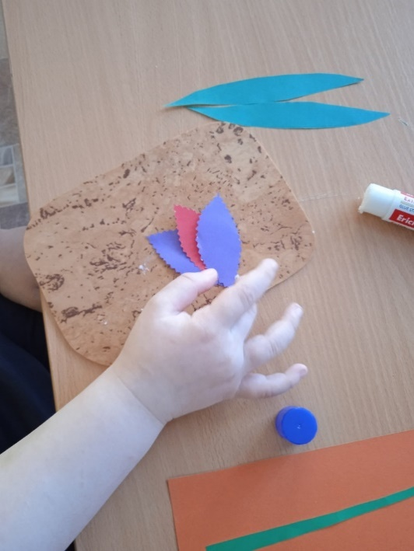

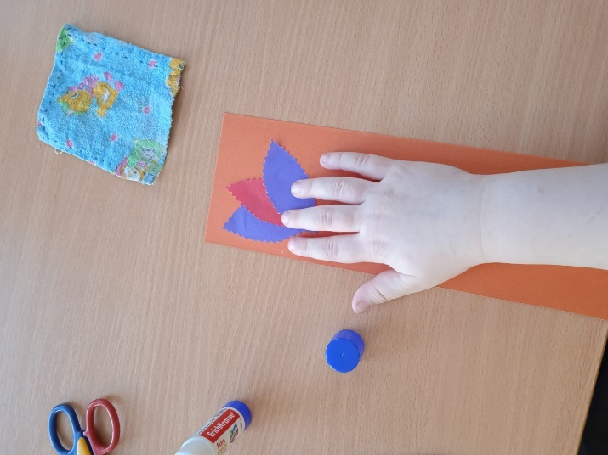
Теперь мы склеиваем кончики лепестков, чтобы получился бутон. Затем приклеиваем бутон к стебельку.

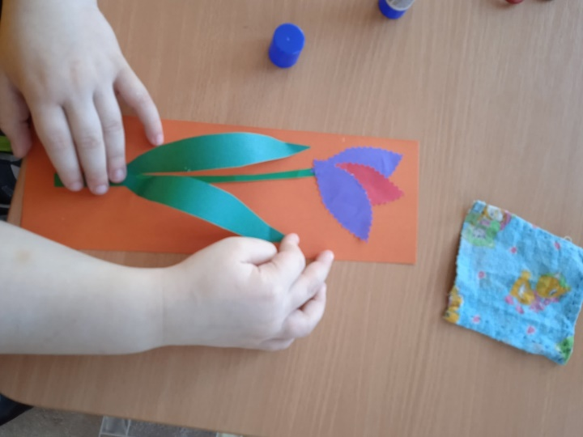
Не хватает длинных и зеленых листьев. Мы их тоже приклеим только за кончики, чтобы казалось, что листочки, как настоящие.

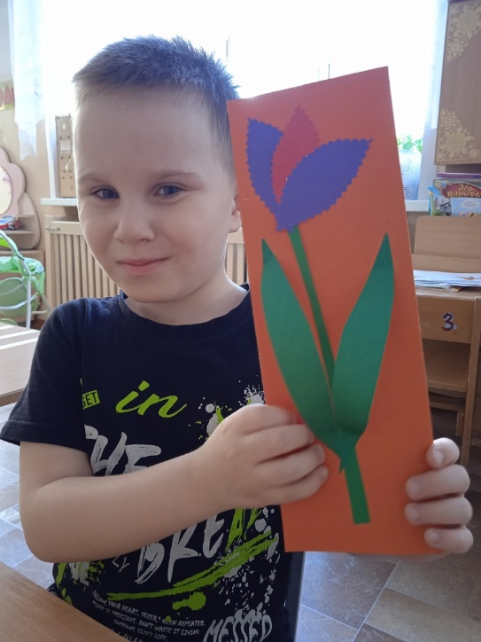
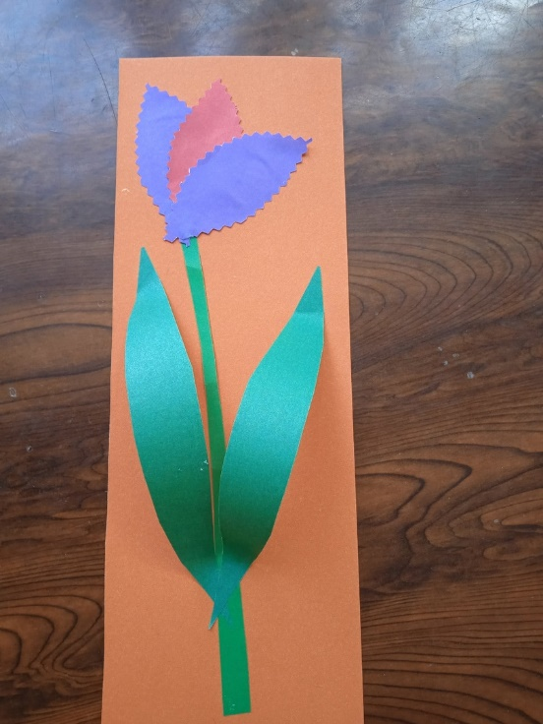
Посмотри, какая замечательная и добрая открытка получилась! Ты очень старался! Маме она понравится и скажет тебе: «Спасибо».

Мы предлагаем использовать наш вариант открытки к 8 Марта для разных возрастов детей, в зависимости от умений и навыков воспитанников: от использования готовых деталей до самостоятельного вырезывания деталей для открытки.

